
ШКОЛЬНЫЙ ЭТАП ВСЕРОССИЙСКОЙ ОЛИМПИАДЫ ШКОЛЬНИКОВ
ПО ИСКУССТВУ (МХК)
2025-2026 УЧЕБНЫЙ ГОД
9 КЛАСС

Максимальное количество баллов: 79
Задание № 1.
Перед Вами 6 слов, в которых буквы переставлены местами. Каждому слову соответствует одно из 6 изображений.
  - Расшифруйте написанные слова. Впишите их в таблицу вместе с номером соответствующего изображения.
  - Кратко дополните известные Вам сведения об этом объекте культуры.
  - Напишите, к какой культурно-исторической эпохе относятся расшифрованные понятия.
  - Приведите один яркий пример культурного наследия определённой Вами эпохи. Дайте его краткую характеристику. Поясните свой выбор.

К А С А М
Х А Т У М О Т Н А Т
О Т А В О Р
И З Л Е К О Й
М И П Ы Р И Д А
К А П О Р О Л Ь

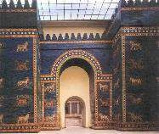 | 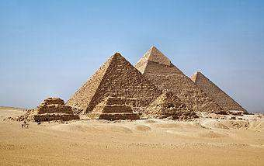
1. | 2.

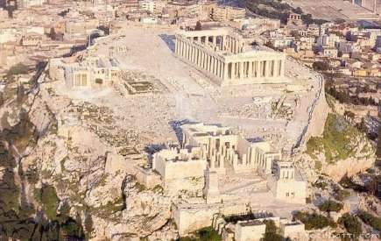 | 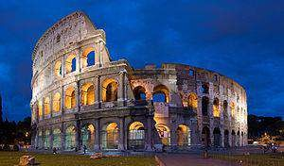
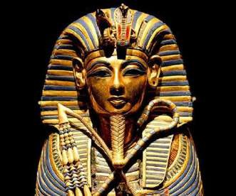3. | 4.
 | 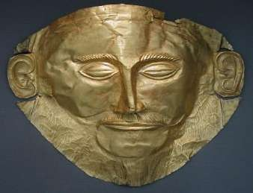
5. | 6.

Расшифрованное слово.  № изображения. | Дополнение | Культурно- историческая эпоха
1.
2.
3.
4.
5.
6.
Культурно- историческая эпоха.

Пример культурного наследия.
Количество баллов

Задание № 2.
Перед Вами термины, относящиеся к разным видам искусства.
    - Определите три группы, обозначив каждую (вид искусства)
    - Распределите термины в соответствии с нужной группой.
    - Выделите в отдельную группу термины, которые могут соответствовать всем трём представленным Вами видам искусства.
    - Добавь свой термин, который также может соответствовать всем выбранным вами видам искусств.

Графика. Диез. Колорит. Аттитюд. Натюрморт. Батман. Партитура. Пленэр. Постановка. Валторна. Позиция. Мольберт. Жанр. Аккорд. Па. Гармония.
Композиция. Фуга. Эскиз. Арабеск. Импровизация. Клавир. Фуэтэ. Сюжет.

Заполните таблицу.

I группа ……………………………………………………….
II группа ……………………………………………………..
III группа……………………………………………………………

Термины соответствующие всем выбранным видам искусства.
Ваш термин:

Количество баллов:

Задание № 3
Перед Вами картины наших земляков братьев Ткачёвых. Рассмотрите представленные произведения, обратите внимание на их названия. Выделите главное из того, что вы увидели. Каков характер произведений? Какое впечатление они производят? Какое настроение пытаются передать авторы? Какие ощущения испытываете вы как зритель? Подумайте и выполните задания, заполнив пустые ячейки в таблице рядом с картинами.
- Напишите рядом с каждой картиной 3слова, отражающих на ваш взгляд эмоциональное содержание представленных картин.
- Прочитайте стихотворения, расположенные ниже. Определите, какие из них могут соответствовать по своему художественному содержанию и эмоциональному настрою представленным картинам. Поставьте напротив картин цифру, соответствующую нужному стихотворению.
- Подчеркни в стихотворениях, для выбранных вами картин, фразу или предложение, которые, на ваш взгляд могут стать эпитетом для
- данного живописного произведения.

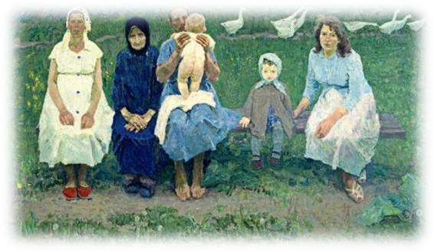
«Матери» Х., м. 170х297 ГТГ
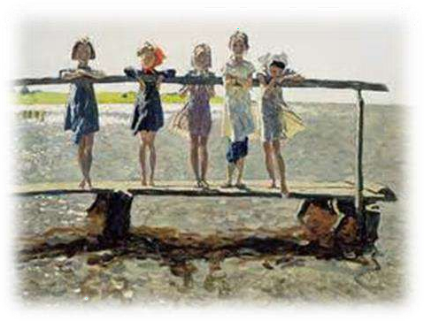

«Детвора» Х.,м. 121х200 ГРМ

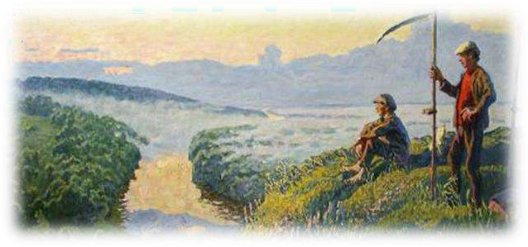
«На Древнем Вщиже» Х., м. 157х200 «Музей Братьев Ткачёвых»

1.  Сколько солнца! Сколько света! Сколько радости кругом!  Что же это? Это ЛЕТО. Наконец спешит к нам в дом. Накупаюсь вволю в речке, Вволю буду загорать.  И на бабушкиной печке Сколько хочешь, буду спать! Сколько солнца! Сколько света! Как прекрасен летний зной!  Вот бы сделать так, что лето Было целый год со мной!  Т. Бокова. | 2.  От жизни той, что бушевала здесь, От крови той, что здесь рекой лилась, Что уцелело, что дошло до нас?  Два-три кургана, видимых поднесь... Да два-три дуба выросли на них, Раскинувшись и широко, и смело.  Красуются, шумят, - и нет им дела, Чей прах, чью память роют корни их. Природа знать не знает о былом,  Ей чужды наши призрачные годы, И перед ней мы смутно сознаем Себя самих - лишь грёзою природы. Поочерёдно всех своих детей, Свершающих свой подвиг бесполезный,  Она равно приветствует своей Всепоглощающей и миротворной бездной.  Ф. Тютчев
3.  Уж верба вся пушистая Раскинулась кругом; Опять весна душистая Повеяла крылом.  Станицей тучки носятся, Тепло озарены,  И в душу снова просятся Пленительные сны. | 4.  Есть в русской женщине божественная сила:  Не помня зла, не зная похвальбы,  Уж как бы подло жизнь порой ни била, Не падать под ударами судьбы.  И выстоять, и быть непобедимой, И оставаться женщиной притом,  По-русски доброй, ласковой, любимой Хранить очаг. Держать в порядке дом.

Везде разнообразною Картиной занят взгляд, Шумит толпою праздною Народ, чему-то рад...  Какой-то тайной жаждою Мечта распалена -  И над душою каждою Проносится весна.  А. Фет | Л. Степанова

Количество баллов:

Задание № 4.
Живопись - это немая поэзия, а поэзия, говорящая живопись.

Прочитайте текст

Вольтер

- Определите произведение, о котором говорится в тексте. Напиши его название.
- Назовите художника.
- Назовите художественные средства живописи (колорит, композиция, контраст, и.т.д.) и художественно-выразительные средства поэтической речи (метафоры, эпитеты и.т.д.) для передачи эмоциональной атмосферы произведения. Для характеристики картины можно использовать её литературное описание.
***
Пруд заглохший весь в зелёной ряске, В ней тростник качается, шумит,
А на берегу, совсем, как в сказке, Милая Аленушка сидит.
Прост венок, а нет его красивей, Красен от гвоздик, от лилий бел. Тополиный на платье синем,
С тополиных рощ он прилетел. С берега трава, врываясь буйно, Знать не хочет, что мертва вода,
И цветёт дурман с цветком багульник

Рядом у заглохшего пруда Но кукушка на сосне кукует, И тропинка к берегу ведёт, Солнце щедро на воду такую Золотые обручи кладёт.
А. А. Прокофьев

Автор и название произведения
Средства живописи | Средства поэзии

Количество баллов:

